Aufgaben

1. | Beschrifte mithilfe deines Biologiebuches die Abbildung des Bienenkörpers
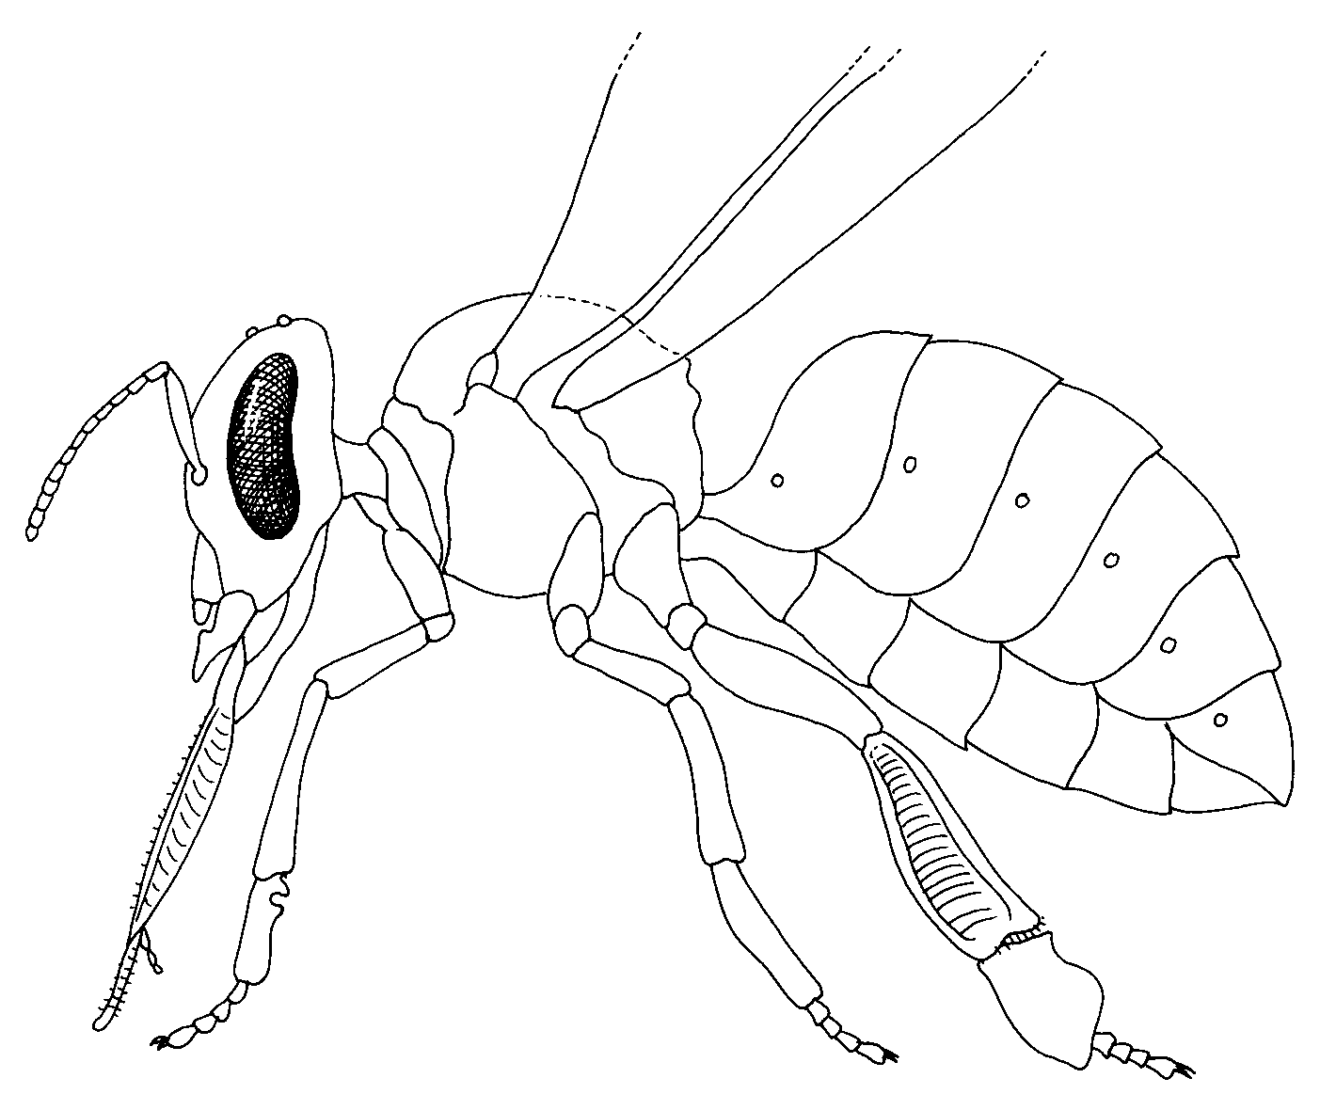

2. | Erkläre wie der Gasaustausch bei den Insekten erfolgt. Hilfe erhältst du in der Lektion „Typisch Insekt“ auf der CD Natura multimedial 2.

3. | Warum ist das Insektenblut farblos?

Aufgaben

1. | Beschrifte mithilfe deines Biologiebuches die Abbildung des Bienenkörpers
Kopf
Brust
Hinterleib

Vorderflügel
Punktauge
Atemöffnung
Hinterleibsringe
Hinterflügel
Facettenauge
Kiefer
Saugrüssel
Fühler

2. | Erkläre wie der Gasaustausch bei den Insekten erfolgt. Hilfe erhältst du in der Lektion „Typisch Insekt“ auf der CD Natura multimedial 2.
 | Der Gastransport bei den Insekten erfolgt über das Tracheensystem. Dabei handelt es sich um Röhren, die
 | an der Körperoberfläche mit den Atemöffnungen (Stigmen) beginnen und sich im Körper immer stärker
 | verzweigen. Besonders stark verästelt ist dieses Röhrensystem an Orten mit hohem Sauerstoffverbrauch.

3. | Warum ist das Insektenblut farblos?
 | Alle verbrauchenden Organe werden über das Tracheensystem direkt, ohne Zwischenschaltung des
 | Blutes, mit Sauerstoff versorgt. Das Insektenblut benötigt daher kein Farbstoffmolekül für den
 | Sauerstofftransport und ist deshalb farblos.

